博时创业成长混合型证券投资基金（博时创业成长混合C）基金产品资料概要更新

编制日期：2020年10月14日

送出日期：2020年10月19日

本概要提供本基金的重要信息，是招募说明书的一部分。

作出投资决定前，请阅读完整的招募说明书等销售文件。

1. **产品概况**

|  |  |  |  |
| --- | --- | --- | --- |
| **基金简称** | 博时创业成长混合 | **基金代码** | 050014 |
| **下属基金简称** | 博时创业成长混合C | **下属基金代码** | 002553 |
| **基金管理人** | 博时基金管理有限公司 | **基金托管人** | 中国农业银行股份有限公司 |
| **基金合同生效日** | 2010-06-01 |  |  |
| **基金类型** | 混合型 | **交易币种** | 人民币 |
| **运作方式** | 普通开放式 | **开放频率** | 每个开放日开放申购、赎回 |
| **基金经理** | 韩茂华 | **开始担任本基金基金经理的日期** | 2013-08-26 |
| **证券从业日期** | 2006-07-14 |

1. **基金投资与净值表现**
2. **投资目标与投资策略**

敬请投资者阅读更新的《招募说明书》第八章了解详细情况。

|  |  |
| --- | --- |
| **投资目标** | 本基金通过深入研究创业成长型公司，挖掘该类型公司的投资机会，力争为基金持有人创造出超越业绩比较基准的投资回报。 |
| **投资范围** | 本基金股票（含存托凭证）投资比例为基金资产的60%-95%，其中对创业成长型公司的投资比例不低于股票投资部分的80%，权证投资比例不超过基金资产净值的3%。债券投资比例为基金资产的0%-35%，现金或者到期日在一年以内的政府债券投资比例合计不低于基金资产净值的5%，其中，现金不包括结算备付金、存出保证金、应收申购款等。  本基金所指的创业成长型公司是：从企业生命周期的角度看，处于成长阶段的启动期和高速成长期；从股票市场的结构看，主要集中在中小板、创业板和A股主板中小型成长公司。  本基金的投资范围还包括其他具有良好流动性的金融工具，即国内依法发行的股票（含存托凭证）和债券，新股/债券的申购或增发，法律、法规或国家证券监管机构允许基金投资的其他金融工具。债券包括国债、金融债、企业（公司）债、次级债、可转换债券（包括分离交易可转债）、资产支持证券、央行票据、短期融资券、回购、银行存款等固定收益证券品种。  因基金规模或市场变化等因素导致本基金投资组合不符合上述规定的，基金管理人将在合理期限内做出调整以符合上述规定。法律、法规另有规定的，从其规定。 |
| **主要投资策略** | 本基金主要投资于创业成长型公司，投资策略主要体现在：在股票投资的宏观层面，本基金投资策略更强调自上而下选择潜力行业，特别关注于应用创新，而非科技发明的公司；在微观层面，本基金投资策略本质上更重视自下而上选择高成长公司，从多角度判断公司价值；同时，加强公司实地调研，尽可能低地降低投资风险。主要包括：1、资产配置策略，本基金根据主要的经济信号指标对宏观经济形势进行分析，判断经济所处的经济周期阶段、景气循环状况和未来运行趋势；2、股票投资策略，本基金通过深入研究中小板、创业板以及主板的中小型成长公司，挖掘该类型企业的投资价值，分享创业成长型公司带来的较高回报；3、股票投资决策流程；4、组合管理策略；5、债券投资策略，本基金的债券组合将通过信用、久期和凸性等的灵活配置，进行积极主动的操作，力争获取超越于所对应的债券基准的收益；6、权证投资策略；7、组合构建与调整，根据各类资产投资策略，在各资产类投资品种确定的前提下，构建基金组合。 |
| **业绩比较基准** | 中证700指数收益率×75%＋中国债券总指数收益率×25% |
| **风险收益特征** | 本基金为混合型基金，预期风险和预期收益高于货币市场基金、债券型基金，低于股票型基金，属于证券投资基金中的中高风险/收益品种。 |

1. **投资组合资产配置图表/区域配置图表**

**投资组合资产配置图表**

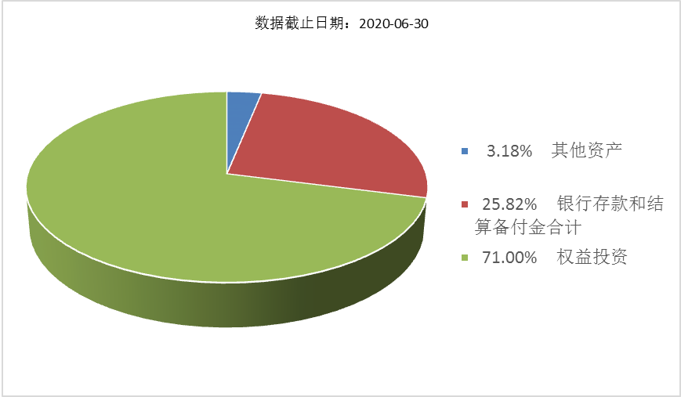

1. **最近十年基金每年的净值增长率及与同期业绩比较基准的比较图**

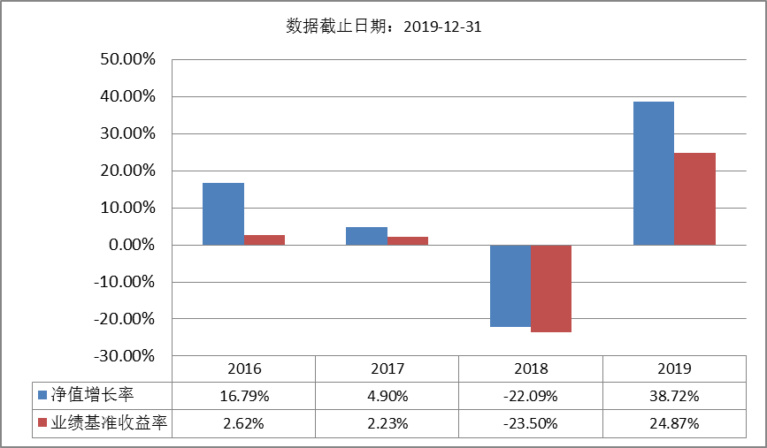

注：基金的过往业绩不代表未来表现。本基金的C类份额于2016年03月22日生效，生效当年按实际存续期计算，不按整个自然年度进行折算。

1. **投资本基金涉及的费用**
2. **基金销售相关费用**

以下费用在认购/申购/赎回基金过程中收取：

|  |  |  |  |
| --- | --- | --- | --- |
| **费用类型** | **份额（S）或金额（M）**  **/持有期限（N）** | **收费方式/费率** | **备注** |
| **赎回费** | N < 7天 | 1.50% | 100%计入资产 |
| 7天 ≤ N < 30天 | 0.50% | 100%计入资产 |
| N ≥ 30天 | 0.00% |  |

**申购费：**

本基金C类基金份额不收取申购费

**（二）基金运作相关费用**

以下费用将从基金资产中扣除：

|  |  |
| --- | --- |
| **费用类别** | **收费方式/年费率** |
| 管理费 | 固定比例 1.50% |
| 托管费 | 固定比例 0.25% |
| 销售服务费 | 固定比例 0.50% |
| 其他费用 | 基金合同生效后的信息披露费用； 基金份额持有人大会费用； 基金合同生效后与基金有关的会计师费和律师费； 基金的证券交易费用； 基金财产拨划支付的银行费用等。 |

注： 本基金交易证券、基金等产生的费用和税负，按实际发生额从基金资产扣除。

1. **风险揭示与重要提示**
2. **风险揭示**

本基金不提供任何保证。投资者可能损失投资本金。

投资有风险，投资者购买基金时应认真阅读本基金的《招募说明书》等销售文件。

投资者应认真阅读《基金合同》、《招募说明书》等法律文件，及时关注本公司出具的适当性意见，各销售机构关于适当性的意见不必然一致，本公司的适当性匹配意见并不表明对基金的风险和收益做出实质性判断或者保证。基金合同中关于基金风险收益特征与基金风险等级因考虑因素不同而存在差异。投资者应了解基金的风险收益情况，结合自身投资目的、期限、投资经验及风险承受能力谨慎决策并自行承担风险，不应采信不符合法律法规要求的销售行为及违规宣传推介材料。

1、本基金特有风险揭示

本基金为混合型基金，本基金股票（含存托凭证）投资比例为基金资产的60%-95%，其中对创业成长型公司的投资比例不低于股票投资部分的80%,权证投资比例不超过基金资产净值的3%。债券投资比例为基金资产的0%-35%，现金或者到期日在一年以内的政府债券投资比例合计不低于基金资产净值的5%，其中，现金不包括结算备付金、存出保证金、应收申购款等。

本基金为混合型基金，本基金股票（含存托凭证）投资比例为基金资产的60%-95%，投资者面临的特定风险主要为股票投资风险。股票的投资收益会受到宏观经济、市场偏好、行业波动和公司自身经营状况等因素的影响。因此，本基金所投资的股票可能在一定时期内表现与其他未投资的股票不同，造成本基金的收益低于其他基金。此外，由于本基金还可以投资其它品种，这些品种的价格也可能因市场中的各类变化而出现一定幅度的波动，产生特定的风险，并影响到整体基金的投资收益。

本基金的投资范围包括存托凭证，除与其他仅投资于沪深市场股票的基金所面临的共同风险外，本基金还将面临中国存托凭证价格大幅波动甚至出现较大亏损的风险，以及与中国存托凭证发行机制相关的风险，包括存托凭证持有人与境外基础证券发行人的股东在法律地位、享有权利等方面存在差异可能引发的风险；存托凭证持有人在分红派息、行使表决权等方面的特殊安排可能引发的风险；存托协议自动约束存托凭证持有人的风险；因多地上市造成存托凭证价格差异以及波动的风险；存托凭证持有人权益被摊薄的风险；存托凭证退市的风险；已在境外上市的基础证券发行人，在持续信息披露监管方面与境内可能存在差异的风险；境内外法律制度、监管环境差异可能导致的其他风险。

2、本基金普通风险：市场风险（政策风险、经济周期风险、收益波动风险、利率风险、通货膨胀风险、再投资风险等）、管理风险（决策风险、操作风险、技术风险、估值风险等）、信用风险、流动性风险、合规风险和其他风险。

**（二）重要提示**

中国证监会对本基金募集的核准，并不表明其对本基金的价值和收益作出实质性判断或保证，也不表明投资于本基金没有风险。

基金管理人依照恪尽职守、诚实信用、谨慎勤勉的原则管理和运用基金财产，但不保证基金一定盈利，也不保证最低收益

基金投资者自依基金合同取得基金份额，即成为基金份额持有人和基金合同的当事人。

基金产品资料概要信息发生重大变更的，基金管理人将在三个工作日内更新。其他信息发生变更的，基金管理人每年更新一次。因此，本文件内容相比基金的实际情况可能存在一定的滞后，如需及时、准确获取基金的相关信息，敬请同时关注基金管理人发布的相关临时公告等。

1. **其他资料查询方式**

以下资料详见基金管理人网站[网址：www.bosera.com][客服电话：95105568]

(1)基金合同、托管协议、招募说明书

(2)定期报告，包括基金季度报告、中期报告和年度报告

(3)基金份额净值

(4)基金销售机构及联系方式

(5)其他重要资料

1. **其他情况说明**

争议解决方式：对于因基金合同的订立、内容、履行和解释或与基金合同有关的争议，基金合同当事人应尽量通过协商、调解途径解决。不愿或者不能通过协商、调解解决的，任何一方均有权将争议提交中国国际经济贸易仲裁委员会，按照中国国际经济贸易仲裁委员会届时有效的仲裁规则进行仲裁。仲裁地点为北京市。仲裁裁决是终局的，对当事人均有约束力。